راهنمای ثبت تجربه در سامانه مدیریت دانش
- فرایند ثبت و ارزیابی تجربیات از طریق سامانه مدیریت دانش ورزات متبوع به آدرس https://behdasht.gov.ir انجام پذیرد.
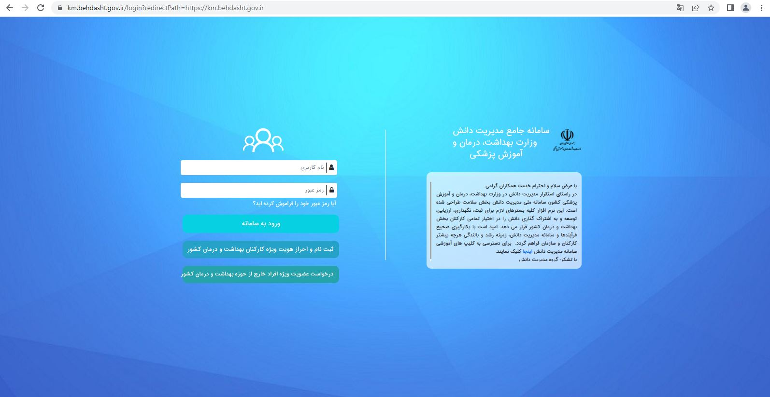

- در فرم ثبت تجربه دو بخش ویژه همایش می باشد : 1- انتخاب ویژه همایش بهره وری به منظور مدیریت بهینه تجربیاتی که در این زمینه ثبت می شود 2- همچنین محورهای همایش در انتهای فرم تعبیه شده، انتخاب این دو آیتم الزامی می باشد. (طبق تصویر زیر)

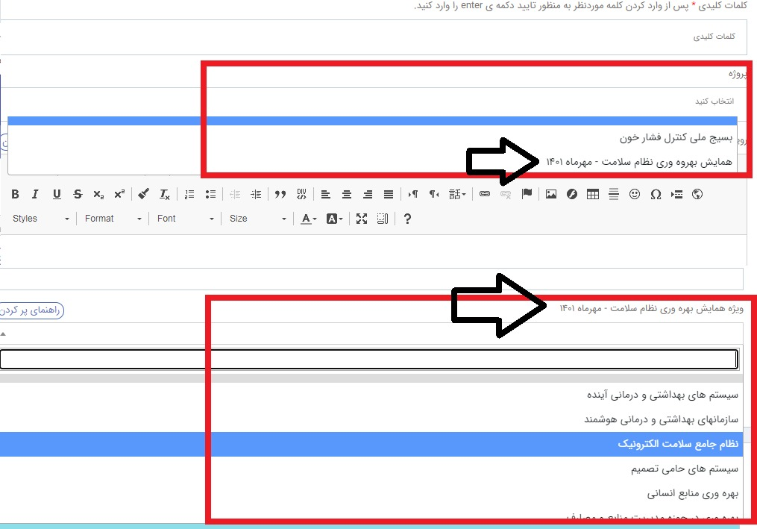

- کلیه تجربه های موضوع بهره وری باید در حوزه دانشی که با عنوان بهره وری ذیل حوزه توسعه سازمان و تحول اداری وجود دارد ثبت شود.
- ارزیابی محتوای تجارب ثبت شده از سوی ستاد وزارت متبوع انجام خواهد شد.

